Федеральное агентство связи

Федеральное государственное бюджетное образовательное учреждение

высшего образования «Сибирский государственный университет

телекоммуникаций и информатики»

Факультет: Информатики и вычислительной техники Кафедра прикладной математики и кибернетики Дисциплина: Вычислительная математика

Отчёт по лабораторной работе №8

«Численное интегрирование с двойным пересчетом»

Выполнил студент группы ИА-831:

Зарубин Максим Евгеньевич

Проверил ассистент кафедры ПМиК:

Петухова Яна Владимировна

Новосибирск

2020

Задание к лабораторной работе:

Реализовать численное интегрирование с двойным пересчетом.

Пример решения:
$$\int_{1}^{2}{\begin{aligned}\frac{1}{x} \\ \end{aligned}}dx$$

Решение:

Решить интеграл с помощью двойного пересчёта с шагом 0.1 и eps 0.001.

- Метод Симпсона:

Найдём количество равных отрезков:
$$n=\frac{b-a}{h}=\frac{1}{0.1}=10$$
Составлю таблицу для x и y: (y посчитаем по f(x))
i | $$x_{i}$$ | $$y_{i}$$
0 | 1 | 1
1 | 1.1 | 0.9091
2 | 1.2 | 0.8333
3 | 1.3 | 0.7692
4 | 1.4 | 0.7143
5 | 1.5 | 0.6667
6 | 1.6 | 0.625
7 | 1.7 | 0.5882
8 | 1.8 | 0.5556
9 | 1.9 | 0.5263
10 | 2 | 0.5

Формула Cимпсона:
$$\int_{1}^{2}{\begin{aligned}\frac{1}{x} \\ \end{aligned}}dx≈\frac{2h}{6}\left(y_{0}+y_{n}+4\left(y_{1}+y_{3}+…+y_{n-1}\right)+2\left(y_{2}+y_{4}+…+y_{n-2}\right)\right)≈\frac{0.1}{3}\left(1+0.5+4*3.46+2*2.728\right)≈0.693$$

Теперь надо вычислить интеграл для h/2:
$$n=\frac{b-a}{h}=\frac{1}{0.05}=20$$

i | $$x_{i}$$ | $$y_{i}$$
0 | 1 | 1
1 | 1.05 | 0.9524
2 | 1.1 | 0.9091
3 | 1.15 | 0.8696
4 | 1.2 | 0.8333
5 | 1.25 | 0.8
6 | 1.3 | 0.7692
7 | 1.35 | 0.7407
8 | 1.4 | 0.7143
9 | 1.45 | 0.6897
10 | 1.5 | 0.6667
11 | 1.55 | 0.6452
12 | 1.6 | 0.625
13 | 1.65 | 0.6061
14 | 1.7 | 0.5882
15 | 1.75 | 0.5714
16 | 1.8 | 0.5556
17 | 1.85 | 0.5405
18 | 1.9 | 0.5263
19 | 1.95 | 0.5128
20 | 2 | 0.5

$$\int_{1}^{2}{\begin{aligned}\frac{1}{x} \\ \end{aligned}}dx≈\frac{0.05}{3}\left(1+0.5+4*6.928+2*6.188\right)≈0.693$$

Так как мы решали через метод Симпсона, то условия проверки на погрешность такое:
$$\left|I_{h}-I_{h/2}\right|<15*eps$$

$$\left|0.693-0.693\right|<0,015$$

$0<0,015$ –Верно

Отсюда получаем, что с помощью двойного пересчёта наш интеграл равен:
$$I_{точное}=I_{h/2}=0.693$$

Ещё проверим, что получим по методу коррекций:
$$I=I_{\begin{aligned}\frac{h}{2} \\ \end{aligned}}+\frac{1}{3}\left(I_{\frac{h}{2}}-I_{h}\right)=I_{кор}=0.693+\frac{1}{3}*0=0.693$$
Ответ: $0.693$

- Метод трапеций:

Найдём количество равных отрезков:
$$n=\frac{b-a}{h}=\frac{1}{0.1}=10$$
Составлю таблицу для x и y: (y посчитаем по f(x))
i | $$x_{i}$$ | $$y_{i}$$
0 | 1 | 1
1 | 1.1 | 0.9091
2 | 1.2 | 0.8333
3 | 1.3 | 0.7692
4 | 1.4 | 0.7143
5 | 1.5 | 0.6667
6 | 1.6 | 0.625
7 | 1.7 | 0.5882
8 | 1.8 | 0.5556
9 | 1.9 | 0.5263
10 | 2 | 0.5

Формула Трапеций:
$$\int_{1}^{2}{\begin{aligned}\frac{1}{x} \\ \end{aligned}}dx≈\frac{b-a}{n}\left(\frac{y_{0}+y_{n}}{2}+y_{1}+y_{2}+…+y_{n-1}\right)≈\frac{2-1}{10}\left(\frac{1+0.5}{2}+0.909+0.833+…+0.556+0.526\right)≈0.1*6.938≈0.694$$
Теперь надо вычислить интеграл для h/2:
$$n=\frac{b-a}{h}=\frac{1}{0.05}=20$$

i | $$x_{i}$$ | $$y_{i}$$
0 | 1 | 1
1 | 1.05 | 0.9524
2 | 1.1 | 0.9091
3 | 1.15 | 0.8696
4 | 1.2 | 0.8333
5 | 1.25 | 0.8
6 | 1.3 | 0.7692
7 | 1.35 | 0.7407
8 | 1.4 | 0.7143
9 | 1.45 | 0.6897
10 | 1.5 | 0.6667
11 | 1.55 | 0.6452
12 | 1.6 | 0.625
13 | 1.65 | 0.6061
14 | 1.7 | 0.5882
15 | 1.75 | 0.5714
16 | 1.8 | 0.5556
17 | 1.85 | 0.5405
18 | 1.9 | 0.5263
19 | 1.95 | 0.5128
20 | 2 | 0.5

$$\int_{1}^{2}{\begin{aligned}\frac{1}{x} \\ \end{aligned}}dx≈\frac{2-1}{20}\left(\frac{1+0.5}{2}+0.952+0.909+…+0.526+0.513\right)≈0.05*13.866≈0.693$$

Так как мы решали через метод Трапеций, то условия проверки на погрешность такое:
$$\left|I_{h}-I_{h/2}\right|<3*eps$$

$$\left|0.694-0.693\right|<0,003$$

$0.001<0,003$ –Верно

Отсюда получаем, что с помощью двойного пересчёта наш интеграл равен:
$$I_{точное}=I_{h/2}=0.693$$

Ещё проверим, что получим по методу коррекций:
$$I=I_{\begin{aligned}\frac{h}{2} \\ \end{aligned}}+\frac{1}{3}\left(I_{\frac{h}{2}}-I_{h}\right)=I_{кор}=0.693+\frac{1}{3}*0.001≈0.693$$
Ответ: $0.693$

Результаты программы:

- Метод Симпсона:

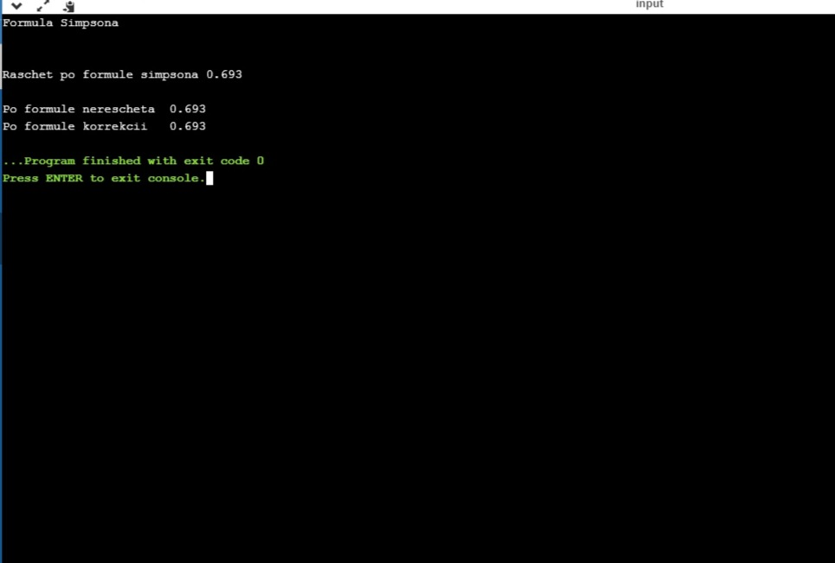

- Метод трапеций:

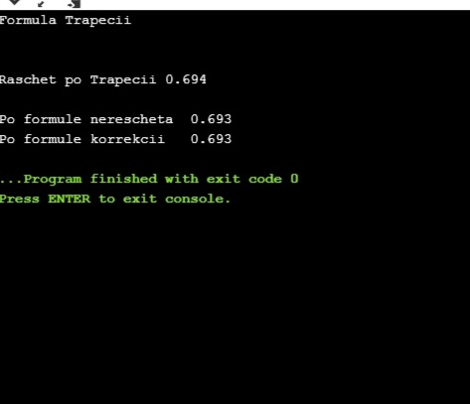

Листинг программы:

- Метод Симпсона:

#include <stdio.h>
#include <conio.h>
#include <stdlib.h>
#include <math.h>
#define a 1
#define b 2
#define h0 0.1
#define E 0.001

double f(double x) {
return 1/x;
}

double simp(float h) {
double t,I,c,n,M1=0,M2=0;
int i;
c=(b-a)/h;
n=c;
for (i=1; i<=n; i+=2) {
t=a+i*h;
M1+=f(t);
}
for (i=2; i<n; i+=2) {
t=a+i*h;
M2+=f(t);
}
I=h/3*(f(a)+f(b) + 4*M1+ 2*M2);
return I;
}
int main() {
int i,j,n,c;
float H,h;
double I1,I2,I3;
printf("Formula Simpsona\n\n\n");
printf("Raschet po formule simpsona %.3f\n\n",simp(h0));
H=h0;
I2=simp(H);
do {
I1=I2;
I2=simp(H/2);
H=H/2;
} while((I1-I2)>(15*E));
printf("Po formule nerescheta %.3f\n",I2);
I3=I2+(I2-I1)/15;
printf("Po formule korrekcii %.3f",I3);
}

- Метод Трапеций:

#include <stdio.h>
#include <math.h>
using namespace std;
double f(double x){return (1/x);}
double I(double a,double b,int n,double y){return ((b-a)/(2*n)*y);}
int main() {
int n;
double a=1,b=2,y=0,dy,I1,I2,I3,h0=0.1,H,E=0.001;
n=(b-a)/h0;
dy=(b-a)/n;
y+=f(a)+f(b);
for (int i=1; i<n; i++) {y+=2*(f(a+dy*i));}
I1=I(a,b,n,y);
printf("Formula Trapecii\n\n\n");
printf("Raschet po Trapecii %.3f\n\n",I1);
H=h0;
I2=I1;
do {
I1=I2;
y=0;
n=n*2;
dy=(b-a)/n;
y+=f(a)+f(b);
for (int i=1; i<n; i++) {y+=2*(f(a+dy*i));}
I2=I(a,b,n,y);
} while((I1-I2)>(3*E));
printf("Po formule nerescheta %.3f\n",I2);
I3=I2+(I2-I1)/3;
printf("Po formule korrekcii %.3f",I3);

}

